在实际的测量环境中，往往存在着各种电信号和物理信号，包括电压，电流，频率，应变，温度，加速度等各种信号。然而国内市场上常见的示波器一般只能支持少数几个通道的电信号的测量，并且在通道运算方面功能比较单一，往往只提供简单四则运算和定点数FFT等。不能满足用户对采集到的信号做出更复杂的运算处理的需求。
本文对示波记录仪的研究在工程上主要有以下几个方面的意义：一是多通道多种类的通道信号输入满足了用户更多的实际测试需求；二是通过自定义运算将多通道的电信号与物理信号组合，并提供了更加丰富的运算功能，符合日益复杂的实际测量场景需要；

项目背景

示波记录仪

核心竞争力：
在实际的测量环境中，往往存在着各种电信号和物理信号，包括电压，电流，频率，应变，温度，加速度等各种信号。然而国内市场上常见的示波器一般只能支持少数几个通道的电信号的测量，并且在通道运算方面功能比较单一，且不支持记录功能。

项目意义：
本文对示波记录仪的研究在工程上主要有以下几个方面的意义：一是多通道多种类的通道信号输入满足了用户更多的实际测试需求；二是通过自定义运算将多通道的电信号与物理信号组合，并提供了更加丰富的运算功能，符合日益复杂的实际测量场景需要；
示波记录仪作为一款示波器与记录仪相结合的测量仪器，高端产品不仅可以抓取、记录、运算分析和显示瞬时信号，而且仪器自带的固态硬盘保证了其可以长时间地记录信号数据，能根据需要显示长时间的趋势信号[3]。通过插拔模块，用户也能根据需要组合测试电信号与物理信号，还能实现实时功率运算的触发。示波记录仪的应用优势包括：即使在最恶劣的环境下，也可以精确测量快速开关信号。可同时测量各种不同的电信号和物理信号。为耐久性测试提供值得信赖的平台。在长时间测量中，通过捕捉瞬态信号可以缩短故障查找时间。高端产品由于其采集数据的通道数多，插拔模块可选，触发方式选择性强，数据存储和运算处理的能力要求高，因此这种多通道的复杂系统的人机交互界面的设计和运算功能地完善开发对开发人员的挑战性极强，同时也具有很强的现实意义。
因此，本项目的目的就是研制一款能同时支持多通道，电信号与多种物理信号同时测量并能提供强大的运算处理功能的高精度示波记录仪。

项目应用场景：
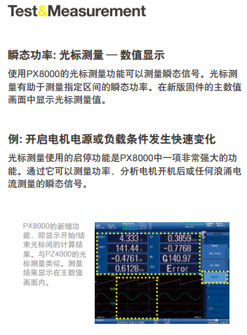

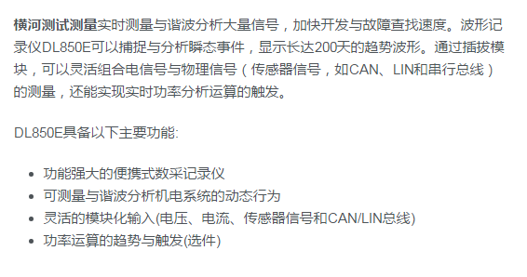

https://cdn.tmi.yokogawa.com/Bulletin+DL850E-00CN_18.06.13.cn.pdf

软件总体架构

软件工作流程图：

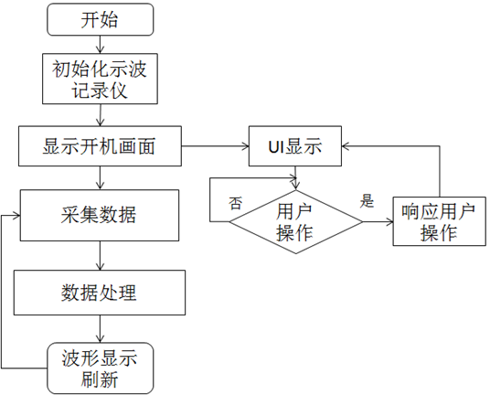

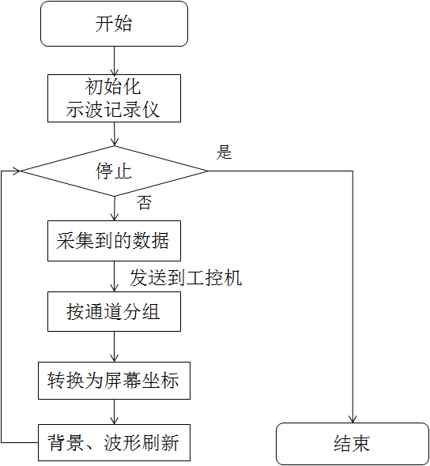

按键：

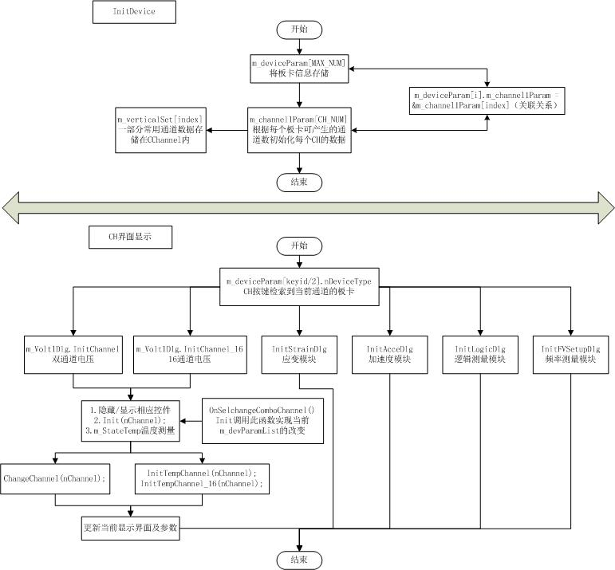

控制面板
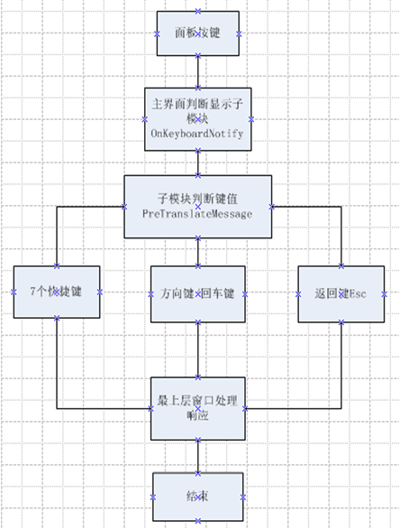
MFC消息控制流最具特色的地方是CWnd类的虚拟函数PreTranslateMessage()，通过重载这个函数，我们可以改变MFC的消息控制流程，甚至可以作一个全新的控制流出来。
在MFC中，PreTranslateMessage()是虚函数，我们可以重载它来处理键盘和鼠标消息。

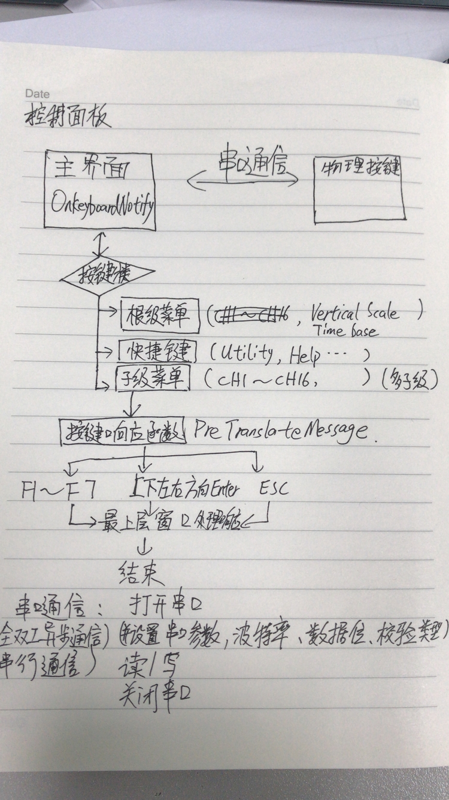

控件的响应为经典的MVC模式。界面（View）将用户操作传递给控制器（Controller），控制器通知模型（Model）处理，模型的处理结果反馈到界面。消息的传递通过事件订阅机制，即消息订阅→消息发布→消息响应。

人机交互
难点：设计界面层层关系
加速度、频率、电压、两通道温度、16通道温度

特色组合控件
ComboBox
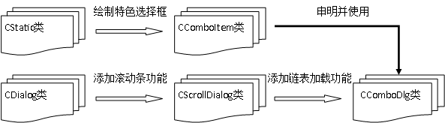

Editbox

用户自定义运算
自定义运算是在示波记录仪现有软硬件基础上实现的多通道间自主组合实现的高级数学运算。通过探头采集的数据经过板卡通道的信号调理，然后进行AD转换，之后送入FPGA进行硬件前抽点，送入工控机的数据缓冲区，最后经过软件后抽点之后送入数据显示缓冲区。而运算部分的数据就可以从工控机的数据显示缓冲区读取，经过运算处理之后交给绘图模块制图显示。

高级运算：
脉宽运算与谱运算，脉宽运算与常见的沿计算有点类似，二者都与波形的上升沿，下降沿密切相关，普通仪器提供的沿运算大多是对波形的上升，下降沿进行一个计数，从而反映波形的抖动情况。而本仪器的脉宽运算是根据预设的阈值电平将波形信号转换为二进制值，并将脉冲宽度的时间绘制为该间隔的Y轴值。而谱运算也包括了线性谱，交叉谱等。通过这些扩展的特色运算功能，可以大大提高仪器的整体运算能力。

谱运算都是基于FFT运算功能进行的拓展，所以可以归类为FFT函数。包括线性谱，RMS谱，功率谱，功率谱密度，交叉谱，传递函数等等，下面分别来介绍。

本项目的微分采用这种改进的三点式数值微分方法。
本项目采用Newton-Cotes积分方法 是在等距节点插值计算的求积分方法，计算精度与区间的分段数有关，但也不是分得越多越好，当区间数过大时，积分结果的稳定性不好。
表3-7 线性谱参数表
数据项 | 表达式 | 计算公式
Real part（实部） | LS-REAL | R
Imaginary part（虚部） | LS-IMAG | I
Magnitude（幅值） | LS-MAG
Log magnitude（对数幅值） | LS-LOGMAG
Phase（相位） | LS-PHASE

参数测量

功率分析仪

行业应用
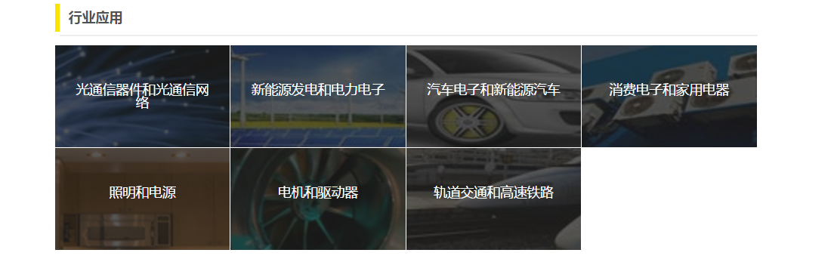
WT300可对非接触式充电系统进行总体评估，包括测量电压和电流波形记录仪、显示功率、计算效率、测量谐波，等等。

对全球变暖的关注促使人们转向更“绿色”的能源解决方案，包括对环境影响比较小的可再生能源。长期的研究工作已经使可再生能源变得不再遥不可及。风力、光伏、乙醇燃料都是理想的替代能源，为了让这些能源的利用更具成本效率，还需要开展大量的研究工作。Yokogawa以保护全球环境为己任，尽其所能协助优化燃料效率的途径，为注重环保的客户提供鼎力支持。我们的高质量、创新性测量设备必能在新兴市场助您一臂之力。SL1000和DL9000使您能够管理这些复杂的工作。只有Yokogawa SL1000数采系统才可以用100MS/ch的采样速度且通道隔离，同时其位分辨率，存储长度及数据传输性能均不受影响。高速采集和高性能数据存储让您在工作中兼顾速度和效率。DL9000提供高速波形记录仪和2000个“超级历史”存储器这一无可匹敌的组合。该产品能够捕捉和测量极少发生的异常信号，这一前沿技术将帮助您打入新的市场。

要评估电机驱动的机器人，需要按下图所示的作用模式控制速度，同时测量电机和控制器功耗。设计工程师需要以一个重复的作用模式测量浪涌功率、电压和电流。可以计算机械输出相对于输入功率的效率。在实际运行条件下，电机的加速和减速时间可能只有几百毫秒到几秒。随着驱动频率从DC转变为几百Hz，变频器驱动电机的转速从停止加快到最高速度。

WT500可测量功率变频器中包含高次谐波成分的高频电压和电流。三相变频器的输入和输出可同时测量并计算效率。使用两瓦特计法通过两个输入模块进行三相3线制的功率测量。WT500可配置4个输入模块，因此可执行以往需要两个仪器才能完成的功能。使用触发器输入/输出功能还可在2台WT500上同步测量(主-从连接)。谐波分析测量功能允许用户测量基波功率成分和各次谐波。电压和电流基频成分关系矢量图直观呈现3相之间的平衡。

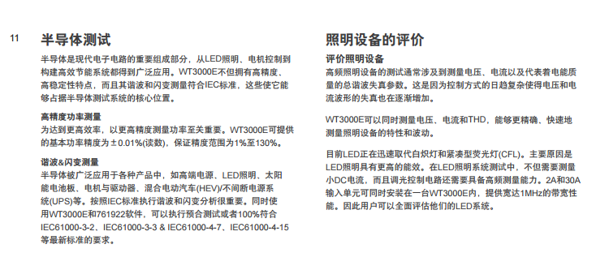

软件整体架构
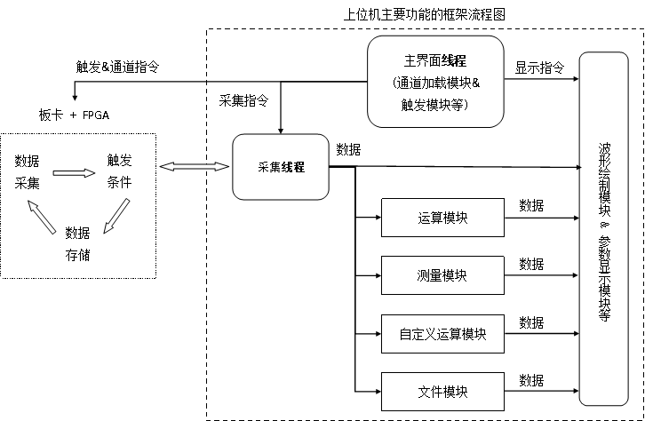

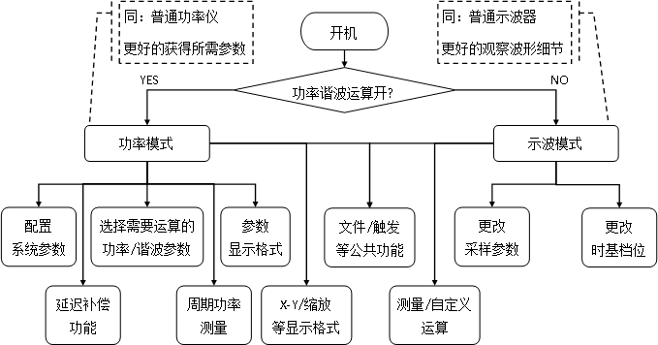

人机交互
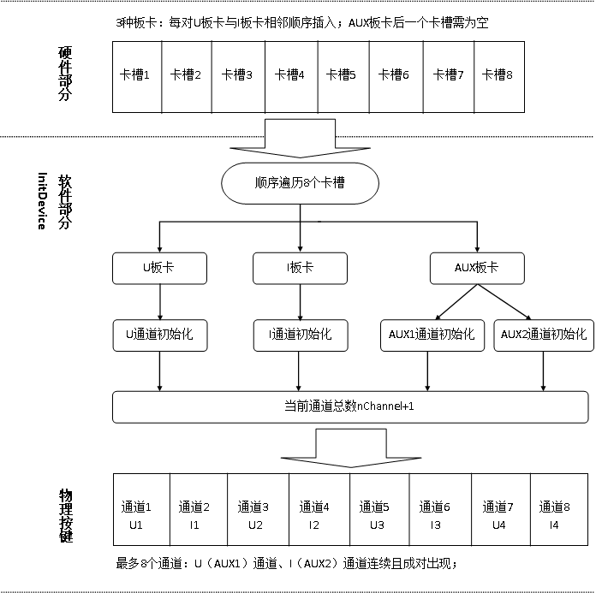

项目
示波记录仪项目是一个国家级纵向项目，它是传统示波器和记录仪的结合。
一、多通道多物理量
传统示波器一般最多支持四个通道电信号测量。而我们的示波记录仪采用可插拔板卡方案，它有八个插槽，每个插槽插一张板卡。单张板卡的通道数最多支持16个通道。即示波记录仪支持最多128个通道。我们的板卡有加速度、电压、温度、应变、频率等，支持多种物理量的测量。我负责了双通道温度、16通道温度、加速度板卡。
二、多通道运算和多种物理量的参数测量
我们可以将不同板卡之间不同通道的信号任意组合进行运算，并显示到主界面上。
我们支持29种参数测量，例如峰峰值、有效值、频率、占空比等。
我做了自定义运算和数种参数测量。
三、深存储
支持长期波形存储，方便用户记录、查看及使用。
整个项目持续两年，十余个开发人员。我参与了整个项目，从项目的需求分析、方案制定、执行方案和测试验收，到最后顺利在青岛中电四十一所验收成功。在中间收获了很多。

功率分析仪项目是一个国家级纵向项目，它是传统功率仪与示波器、记录仪的结合。
支持三相电压电流输入，最高精度达万分之五。同时支持将电信号通过示波模式显示波形，支持多通道运算和测量，还可以进行功率分析（FFT、谱运算、功率趋势分析等）。
我负责了部分人机界面开发、完整的配置参数开发，部分功率分析运算（谱运算、FFT运算等）还有定制WES7系统的研发。

项目中用到的方法
1、设计模式：单例模式、简单工厂模式、适配器模式
2、数据结构：栈、队列、链表
3、算法：

项目中用到测试：
单元测试
（模块接口测试、边界条件测试、不同路径测试）
集成测试
（连接各个模块进行测试）
系统测试
（一个完整的系统测试，根据用户需求和测试用例进行测试）
整机测试
（从高温低温、振荡等等测试）

项目中遇到最大的难点：
用户自定义运算，

项目活动经验和项目成果

示波记录仪
2016年7月参与了示波记录仪的软件开发项目研究。示波记录仪是一个国家级纵向项目，它是传统示波器和记录仪的结合。项目开发环境是Windows，编译环境是VC/MFC。我在其中负责了控件面板、数个板卡的人机交互界面、用户自定义运算功能、数个参数测量功能。
整个项目持续近两年，十余个开发人员。我参与了整个项目，从项目的需求分析、方案制定、执行方案和测试验收，到今年3月顺利在青岛中电四十一所验收成功。在中间收获了很多。

功率分析仪
2018年3月至今参与了功率分析仪的软件开发项目研究。功率分析仪是一个国家级纵向项目，较传统功率仪，它增加了更多运算、分析、示波功能。项目开发环境是Windows，编译环境是VC/MFC。我在其中负责部分功能的需求分析及方案规划，多个显示界面的开发，完整的配置系统参数功能开发以及定制操作系统。
这个项目还没有完成，但即将迎来初样检查，有信心通过初样检查。

